RG-PRI-02-03

VERSIÓN 6



Colegio “Villa de las Flores” S.C.

“Ofreciendo una formación integral para toda la vida”

www.cvf.edu.mx

**PLAN DE CLASE/NOTA TÉCNICA**

**NIVEL: PRIMARIA**

**1.- NOMBRE DEL PROFESOR: Fernanda Torres Álvarez. GRADO: 2° GRUPO: A**

**2.- ASIGNATURA: ESPAÑOL**

**3.- TRIMESTRE: 2°**

**4.- SEMANA: DEL 7 AL 11 DE NOVIEMBRE (VIERNES 11 DE NOV.)**

**5.- TIEMPO: 50 MIN.**

**6.- TEMA: ANUNCIOS PUBLICITARIOS**

**7.- PROPÓSITOS:** Identifica las características comunes de forma y contenido de los textos instructivos para elaborar algo.

**8.- COMPETENCIA:** Explora publicidad impreso en diferentes publicaciones y reconoce algunas de sus características.

**9.- APRENDIZAJE ESPERADO:** Lee anuncios publicitarios e identifica sus contenidos y características.

**12.- MATERIALES:** cuaderno, lápiz, goma, sacapuntas

**13.- IMPLEMENTACIÓN DE ACCIONES DEL P.E.M.C.**(EN PROCESO DE AUTORIZACION)

**14.- INICIO:** recordaremos lo que vimos la clase pasada acerca de lo que son los anuncios publicitarios.

**15.- DESARROLLO:** Se les entregará un impreso para que lo puedan contestar acerca de las partes que integra un anuncio publicitario.

**16.- CIERRE:** Presentarán sus trabajos para ser calificados.

**Actividad y Tipo de organización: Individual (x) Equipo ( ) Grupal ( )**

**17.- EVALUACIÓN: Autoevaluación ( ) Coevaluación ( ) Heteroevaluación ( x )**

* **ACTITUDINAL:** Participación activa.
* **CONCEPTUAL:** Comprende conceptos y ejemplos.
* **PROCEDIMENTAL:** Desarrolla en base a la comprensión ejercicios y actividades

**18.- TAREA: NO HAY TAREA**

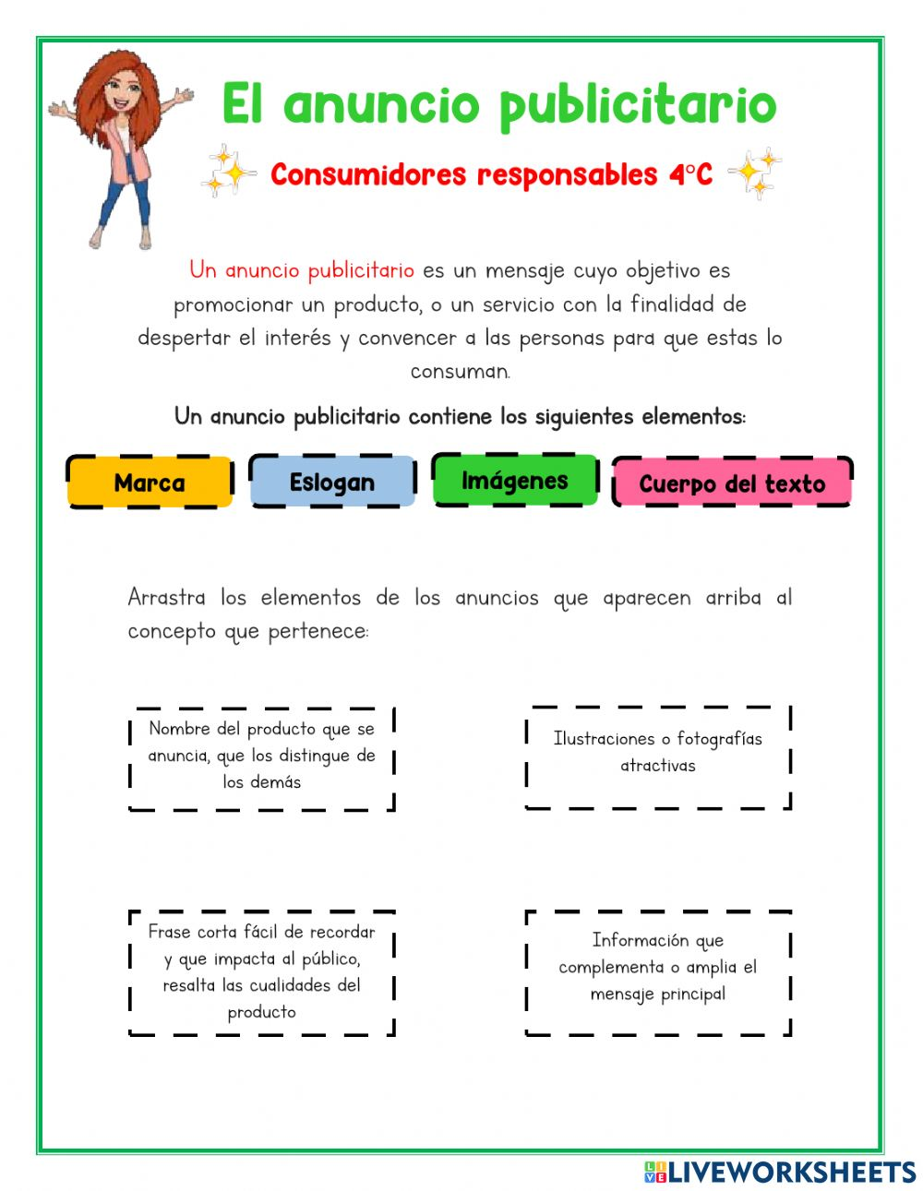

RG-PRI-02-03

VERSIÓN 6



Colegio “Villa de las Flores” S.C.

“Ofreciendo una formación integral para toda la vida”

www.cvf.edu.mx

**PLAN DE CLASE/NOTA TÉCNICA**

**NIVEL: PRIMARIA**

**1.- NOMBRE DEL PROFESOR: Fernanda Torres Álvarez. GRADO: 2° GRUPO: A**

**2.- ASIGNATURA: MATEMÁTICAS**

**3.- TRIMESTRE: 2°**

**4.- SEMANA: DEL 7 AL 11 DE NOVIEMBRE (VIERNES 11 DE NOV.)**

**5.- TIEMPO: 50 MIN.**

**6.- TEMA: EL GRAN DESFILE Y ¿CUÁNTOS MOSAICOS HAY? (MULTIPLICO CON ARREGLOS)**

**7.- PROPÓSITOS:** Resuelve problemas de multiplicación con números naturales menores que 10

**8.- COMPETENCIA:** Reconoce y expresa problemas multiplicativos

**9.- APRENDIZAJE ESPERADO:** Resuelve problemas de multiplicación con números naturales menores que 10

10.-**CONTENIDOS:** Algebra, forma y medida.

11.- **RECURSOS**: Explicación docente.

**12.- MATERIALES:** Cuaderno del alumno y libro integrado

**13.- IMPLEMENTACIÓN DE ACCIONES DEL P.E.M.C.** (EN PROCESO DE AUTORIZACION)

**14.- INICIO:** Los alumnos continuarán trabajando con arreglos rectangulares y las tablas de multiplicar

**15.- DESARROLLO:** Los alumnos trabajarán con las tablas de multiplicar, sumar y restar, pero de una forma divertida, ya que el día de hoy hubo examen, les daré un trabajo para relajar un poco a los alumnos de los nervios de haber presentado su evaluación, pero con un trabajo didáctico sobre las tablas de multiplicar.

**Actividad y Tipo de organización: Individual (x) Equipo ( ) Grupal ( )**

**17.- EVALUACIÓN: Autoevaluación ( ) Coevaluación ( ) Heteroevaluación ( x )**

* **ACTITUDINAL:** Participación activa.
* **CONCEPTUAL:** Comprende conceptos y ejemplos.
* **PROCEDIMENTAL:** Desarrolla en base a la comprensión ejercicios y actividades

**18.- TAREA:** NO HAY TAREA, SEMANA DE EXAMENES.

